

**TRƯỜNG ĐẠI HỌC CÔNG NGHỆ GTVT**

**KHOA CÔNG NGHỆ THÔNG TIN**

**BÁO CÁO BÀI TẬP LỚN**

**HỌC PHẦN: HQT CƠ SỞ DỮ LIỆU**

***Đề tài: Quản lý lương giảng viên đại học***

**GVHD:**

**SVTH:**

**LÊ THỊ HƯỜNG NGUYỄN VĂN CHUNG**

**NGUYỄN VĂN ĐẠT**

**NGUYỄN VĂN TÚ**

**DƯƠNG MINH ĐẠT**

**Vĩnh Phúc – 2024**

**0**

**2024**

**2023 2024**

**Mục lục**

**Lời nói đầu**

Chúng em xin trân trọng gửi đến Cô báo cáo về đề tài "Quản lý lương giảng viên đại học". Báo cáo này là kết quả của quá trình thực hiện đề tài trong môn học Hệ quản trị cơ sở dữ liệu, và mang ý nghĩa quan trọng trong việc nắm bắt và ứng dụng kiến thức về quản trị cơ sở dữ liệu vào thực tế.

Đề tài của chúng em tập trung vào xây dựng một hệ thống quản lý lương giảng viên đại học. Chúng em nhận thấy rằng việc quản lý lương là một nhiệm vụ quan trọng và phức tạp trong môi trường giảng dạy đại học, và yêu cầu một hệ thống cơ sở dữ liệu hiệu quả để quản lý thông tin về giảng viên, bảng lương, các khoản phụ cấp và các yếu tố khác liên quan.

Trong quá trình thực hiện đề tài, chúng em đã tiến hành nghiên cứu, phân tích và thiết kế cơ sở dữ liệu phù hợp để quản lý thông tin lương giảng viên. Chúng em đã sử dụng các nguyên tắc thiết kế cơ sở dữ liệu chuẩn mực để đảm bảo tính nhất quán, tính bảo mật và tính mở rộng của hệ thống. Chúng em đã triển khai các chức năng quản lý lương cơ bản như tính toán lương, xem và chỉnh sửa thông tin giảng viên, quản lý các khoản phụ cấp và tạo báo cáo lương.

Chúng em hy vọng rằng báo cáo này sẽ mang lại cái nhìn tổng quan và chi tiết về quy trình quản lý lương giảng viên đại học và giúp đáp ứng nhu cầu quản lý chuyên nghiệp trong lĩnh vực này. Báo cáo cũng là một cơ hội để chúng em áp dụng kiến thức đã học và phát triển kỹ năng quản trị cơ sở dữ liệu của mình.

Chúng em xin chân thành cảm ơn sự hướng dẫn và hỗ trợ của Cô Lê Thị Hường trong suốt quá trình làm việc với đề tài này. Đây là một cơ hội quý báu để chúng em áp dụng kiến thức đã học vào thực tế và phát triển kỹ năng quản trị cơ sở dữ liệu của mình.

1. **Thiết lập CSDL**
2. **Giảng viên:**
   * Mã giảng viên (MaGiangVien): Khóa chính
   * Họ tên (TenGiangVien)
   * Ngày sinh (NgaySinh)
   * Giới tính (GioiTinh)
   * Địa chỉ (DiaChi)
   * Số điện thoại (SoDienThoai)
   * Mã khoa (MaKhoa)
   * Ngày vào làm (NgayVaoLam)
3. **Khoa:**
   * Mã khoa (MaKhoa): Khóa chính
   * Tên khoa (TenKhoa)
4. **Môn học:**
   * Mã môn học (MaMon): Khóa chính
   * Tên môn học (TenMon)
   * Số tiết (SoTiet)
   * Tên khoa (TenKhoa)
5. **Giảng dạy:**
   * Mã môn học (MaMon)
   * Mã giảng dạy (MaGiangDay)
   * Mã giảng viên (MaGiangVien)
   * Học kỳ (Hocky)
   * Năm học (NamHoc)
6. **Phụ cấp:**
   * Mã phụ cấp (MaPhuCap): Khóa chính
   * Mã chức vụ (MaChucVu)
   * Tiền phụ cấp (TienPhuCap)
7. **Chức vụ:**
   * Mã chức vụ (MaChuVu): Khóa chính
   * Tên chức vụ (TenChucVu)
8. **Bậc lương:**
   * Mã bậc lương (MaBacLuong): Khóa chính
   * Hệ số lương (HeSoLuong)
   * Mã chức vụ (MaChucVu)
9. **Khen thưởng:**
   * Mã khen thưởng (MaKhenThuong): Khóa chính
   * Mã giảng viên (MaGiangVien)
   * Tên phần thưởng (TenPhanThuong)
   * Số tiền thưởng (SoTienThuong)
   * Ngày khen thưởng (NgayKhenThuong)
10. **Chấm công:**
    * Mã chấm công (MaChamCong): Khóa chính
    * Mã giảng viên (MaGiangVien)
    * Tháng công (ThangCong)
    * Số ngày làm (SoNgayLam)
11. **Liên kết giữa các bảng:**

* **Giảng viên** liên kết với **Khoa** thông qua **MaKhoa.**
* **Giảng viên** liên kết với **chức vụ** thông qua **MaChucVu**
* **Giảng viên** liên kết với **Khen thưởng** thông qua **MaGiangVien.**
* **Giảng viên** liên kết với **Chấm công** thông qua **MaGiangVien.**
* **Giảng viên** liên kết với **Giảng dạy** thông qua **MaGiangVien**
* **Chức vụ** liên kết với **Phụ cấp** thông qua **MaChucVu.**
* **Chức vụ** liên kết với **Bậc lương** thông qua **MaChucVu.**
* **Môn học** liên kết với **Giảng dạy** thông qua **MaMon**
* **Môn học** liên kết với **khoa** thông qua **MaKhoa**

1. **Mô hình thực thể Diagram**

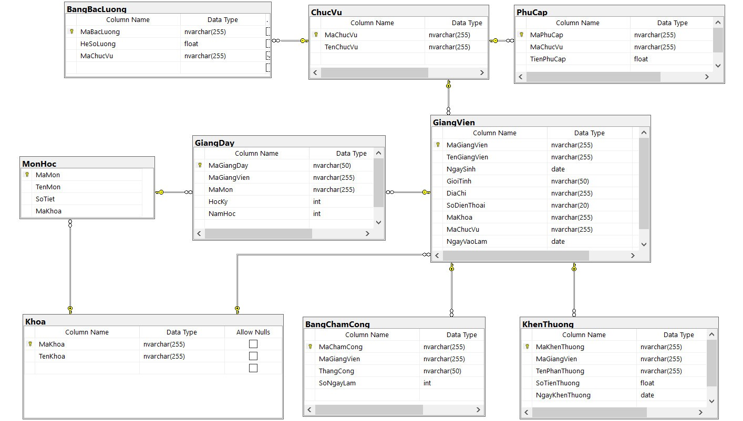

1. **Chèn dữ liệu vào các bảng :**
   1. **Bảng Giảng viên:**

***[GiangVien] ([MaGiangVien], [TenGiangVien], [NgaySinh], [GioiTinh], [DiaChi], [SoDienThoai], [MaKhoa], [MaChucVu], [NgayVaoLam])***

INSERT [dbo].[GiangVien] VALUES (N'GV001', N'Trần Phương Thảo', CAST(N'1992-02-02' AS Date), N'Nữ', N'Vĩnh Phúc', N'0223272631', N'K001', N'CV004', CAST(N'2023-03-20' AS Date))

INSERT [dbo].[GiangVien] VALUES (N'GV002', N'Nguyễn Bá Ngân', CAST(N'1991-03-02' AS Date), N'Nam', N'Nam Định', N'0323432345', N'K001', N'CV004', CAST(N'2020-03-01' AS Date))

INSERT [dbo].[GiangVien] VALUES (N'GV003', N'Nguyễn Bảo An', CAST(N'1994-04-03' AS Date), N'Nam', N'Bình Dương', N'0347232421', N'K002', N'CV003', CAST(N'2024-01-03' AS Date))

INSERT [dbo].[GiangVien] VALUES (N'GV004', N'Đường Phương Lan', CAST(N'1982-05-07' AS Date), N'Nữ', N'Hà Nội', N'0347345244', N'K002', N'CV002', CAST(N'2015-02-02' AS Date))

INSERT [dbo].[GiangVien] VALUES (N'GV005', N'Nguyễn Hữu Hảo', CAST(N'1988-08-04' AS Date), N'Nam', N'Hà Nội', N'0328432743', N'K003', N'CV002', CAST(N'2019-05-12' AS Date))

INSERT [dbo].[GiangVien] VALUES (N'GV006', N'Trương Thế Anh', CAST(N'1982-01-04' AS Date), N'Nam', N'Thái Bình', N'0327342671', N'K003', N'CV001', CAST(N'2018-09-09' AS Date))

INSERT [dbo].[GiangVien] VALUES (N'GV007', N'Đào Quyết Thắng', CAST(N'1977-04-03' AS Date), N'Nam', N'Hải Phòng', N'0348573832', N'K004', N'CV002', CAST(N'2015-03-01' AS Date))

INSERT [dbo].[GiangVien] VALUES (N'GV008', N'Kim Bích Ngọc', CAST(N'1983-04-03' AS Date), N'Nữ', N'Hưng Yên', N'0238472326', N'K004', N'CV003', CAST(N'2015-05-25' AS Date))

INSERT [dbo].[GiangVien] VALUES (N'GV009', N'Nguyễn Văn Linh', CAST(N'1985-01-01' AS Date), N'Nam', N'Thái Bình', N'0132432888', N'K001', N'CV003', CAST(N'2018-07-01' AS Date))

INSERT [dbo].[GiangVienVALUES (N'GV010', N'Nguyễn Anh Tuấn', CAST(N'1998-05-25' AS Date), N'Nam', N'Phú Thọ', N'0137627888', N'K002', N'CV003', CAST(N'2011-12-31' AS Date))

INSERT [dbo].[GiangVien] VALUES (N'GV011', N'Nguyễn Văn Tú', CAST(N'2003-03-01' AS Date), N'Nam', N'Việt Trì', N'0968146590', N'K003', N'CV003', CAST(N'2022-01-01' AS Date))

* 1. **Bảng Khoa:**

***[Khoa] ([MaKhoa], [TenKhoa])***

**INSERT [dbo].[Khoa] VALUES (N'K001', N'Khoa Công Nghệ Thông Tin')**

**INSERT [dbo].[Khoa] VALUES (N'K002', N'Khoa Tự Nhiên')**

**INSERT [dbo].[Khoa] VALUES (N'K003', N'Khoa Xã Hội')**

**INSERT [dbo].[Khoa] VALUES (N'K004', N'Khoa Y Dược')**

* 1. **Bảng Môn học:**

***[MonHoc] ([MaMon], [TenMon], [SoTiet], [MaKhoa])***

**INSERT [dbo].[MonHoc] VALUES (N'MM001', N'Lập trình C++', 45, N'K001')**

**INSERT [dbo].[MonHoc] VALUES (N'MM002', N'Lập trình Java', 45, N'K001')**

**INSERT [dbo].[MonHoc] VALUES (N'MM003', N'Cơ sở dữ liệu phân tán', 45, N'K001')**

**INSERT [dbo].[MonHoc] VALUES (N'MM004', N'Toán Cao cấp 1', 30, N'K002')**

**INSERT [dbo].[MonHoc] VALUES (N'MM005', N'Toán Cao cấp 2', 30, N'K002')**

**INSERT [dbo].[MonHoc] VALUES (N'MM006', N'Xác Xuất Thống kê', 30, N'K002')**

**INSERT [dbo].[MonHoc] VALUES (N'MM007', N'Triết Học Mác Lênin', 30, N'K003')**

**INSERT [dbo].[MonHoc] VALUES (N'MM008', N'Đường lối cách mạng ', 30, N'K003')**

**INSERT [dbo].[MonHoc] VALUES (N'MM009', N'Lịch sử Văn Minh thế thới', 30, N'K003')**

**INSERT [dbo].[MonHoc] VALUES (N'MM010', N'Sinh học Đại cương', 30, N'K004')**

* 1. **Bảng Giảng dạy:**

***[GiangDay] ([MaGiangDay], [MaGiangVien], [MaMon], [HocKy], [NamHoc]***

**INSERT [dbo].[GiangDay] VALUES (N'GD001', N'GV001', N'MM001', 1, 2022)**

**INSERT [dbo].[GiangDay] VALUES (N'GD002', N'GV002', N'MM002', 2, 2022)**

**INSERT [dbo].[GiangDay] VALUES (N'GD003', N'GV003', N'MM004', 1, 2022)**

**INSERT [dbo].[GiangDay] VALUES (N'GD004', N'GV004', N'MM005', 1, 2022)**

**INSERT [dbo].[GiangDay] VALUES (N'GD005', N'GV005', N'MM006', 1, 2022)**

**INSERT [dbo].[GiangDay] VALUES (N'GD006', N'GV006', N'MM007', 2, 2022)**

**INSERT [dbo].[GiangDay] VALUES (N'GD007', N'GV007', N'MM008', 2, 2022)**

**INSERT [dbo].[GiangDay] VALUES (N'GD008', N'GV008', N'MM009', 2, 2022))**

* 1. **Bảng Phụ cấp:**

***[PhuCap] ([MaPhuCap], [MaChucVu], [TienPhuCap])***

**INSERT [dbo].[PhuCap] VALUES (N'PC001', N'CV001', 2000000)**

**INSERT [dbo].[PhuCap] VALUES (N'PC002', N'CV002', 1500000)**

**INSERT [dbo].[PhuCap] VALUES (N'PC003', N'CV003', 1000000)**

**INSERT [dbo].[PhuCap] VALUES (N'PC004', N'CV004', 500000)**

* 1. **Bảng Chức vụ:**

***[ChucVu] ([MaChucVu], [TenChucVu])***

**INSERT [dbo].[ChucVu] VALUES (N'CV001', N'Trưởng Khoa CNTT')**

**INSERT [dbo].[ChucVu] VALUES (N'CV002', N'Phó Khoa')**

**INSERT [dbo].[ChucVu] VALUES (N'CV003', N'Giảng Viên Biên Chế')**

**INSERT [dbo].[ChucVu] VALUES (N'CV004', N'Giảng Viên Hợp Đồng')**

**INSERT [dbo].[ChucVu] VALUES (N'CV005', N'Trưởng Khoa ')**

* 1. **Bảng Bậc lương:**

***[BangBacLuong] ([MaBacLuong], [HeSoLuong], [MaChucVu])***

**INSERT [dbo].[BangBacLuong] VALUES (N'1', 2.34, N'CV004')**

**INSERT [dbo].[BangBacLuong] VALUES (N'2', 2.4, N'CV003')**

**INSERT [dbo].[BangBacLuong] VALUES (N'3', 2.47, N'CV002')**

**INSERT [dbo].[BangBacLuong] VALUES (N'4', 2.54, N'CV001')**

* 1. **Bảng Khen thưởng:**

***[KhenThuong] ([MaKhenThuong], [MaGiangVien], [TenPhanThuong], [SoTienThuong], [NgayKhenThuong])***

**INSERT [dbo].[KhenThuong] VALUES (N'KT001', N'GV001', N'Giảng Viên Xuất Sắc', 500000, CAST(N'2023-11-03' AS Date))**

**INSERT [dbo].[KhenThuong] VALUES (N'KT002', N'GV003', N'Chiến sĩ thi đua', 1000000, CAST(N'2023-02-06' AS Date))**

**INSERT [dbo].[KhenThuong] VALUES (N'KT003', N'GV005', N'Giảng Viên ưu tú', 500000, CAST(N'2023-04-05' AS Date))**

**INSERT [dbo].[KhenThuong] VALUES (N'KT004', N'GV007', N'Giảng Viên gương mẫu', 200000, CAST(N'2023-02-02' AS Date))**

**INSERT [dbo].[KhenThuong] VALUES (N'KT005', N'GV010', N'Giảng Viên Được Sinh Viên Yêu Quý Nhất', 200000, CAST(N'2023-03-01' AS Date))**

**INSERT [dbo].[KhenThuong] VALUES (N'KT006', N'GV010', N'Giảng Viên Code Trâu Nhất', 999999, CAST(N'2023-01-11' AS Date))**

**INSERT [dbo].[KhenThuong] VALUES (N'KT007', N'GV010', N'Dũng Sĩ Diệt Bug', 999998, CAST(N'2024-03-01' AS Date))**

**INSERT [dbo].[KhenThuong] VALUES (N'KT008', N'GV010', N'Thủy Tổ JAVA', 200003, CAST(N'2024-05-25' AS Date))**

**INSERT [dbo].[KhenThuong] VALUES (N'KT009', N'GV010', N'Lão Làng Java', 100000, CAST(N'2024-09-04' AS Date))**

* 1. **Bảng Chấm công:**

***[BangChamCong] ([MaChamCong], [MaGiangVien], [ThangCong], [SoNgayLam])***

**INSERT [dbo].[BangChamCong] VALUES (N'CC001', N'GV001', N'2/2023', 25)**

**INSERT [dbo].[BangChamCong] VALUES (N'CC002', N'GV002', N'2/2023', 26)**

**INSERT [dbo].[BangChamCong] VALUES (N'CC003', N'GV003', N'3/2023', 26)**

**INSERT [dbo].[BangChamCong] VALUES (N'CC004', N'GV004', N'4/2023', 26)**

**INSERT [dbo].[BangChamCong] VALUES (N'CC005', N'GV005', N'4/2023', 22)**

**INSERT [dbo].[BangChamCong] VALUES (N'CC006', N'GV006', N'5/2023', 26)**

**INSERT [dbo].[BangChamCong] VALUES (N'CC007', N'GV007', N'5/2023', 21)**

**INSERT [dbo].[BangChamCong] VALUES (N'CC008', N'GV008', N'6/2023', 25)**

**INSERT [dbo].[BangChamCong] VALUES (N'CC009', N'GV009', N'2/2023', 26)**

1. **VIEW**
   1. **View Nguyễn Văn Tú**

* *Câu 1:Tính tuổi của từng giảng viên(Để xem có ai đến tuổi về hưu)*

**CREATE VIEW** [Tuổi Của Từng Giảng Viên] **AS**

**SELECT** MaGiangVien, TenGiangVien, YEAR(GETDATE())-YEAR(NgaySinh) AS [Tuổi]

**FROM** GiangVien

**GROUP BY** MaGiangVien, TenGiangVien, YEAR(GETDATE())-YEAR(NgaySinh);

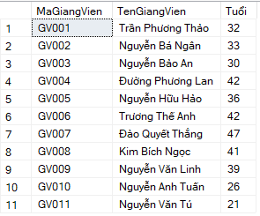

* *Câu 2:Liệt kê các giảng viên theo từng khoa*

**CREATE VIEW** [Số Lượng Giảng Viên Theo Từng Khoa] **AS**

**SELECT**  KH.MaKhoa,

KH.TenKhoa,

**COUNT**(KH.MaKhoa) **AS** [Số lượng giảng viên trong từng khoa]

**FROM** Khoa **AS** KH

**JOIN** GiangVien **AS** GV **ON** KH.MaKhoa = GV.MaKhoa

**GROUP BY** KH.MaKhoa,

KH.TenKhoa;

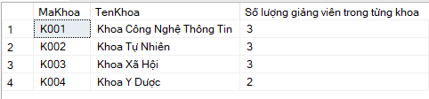

* *Câu 3:Tính thuế thu nhập cho từng giảng viên theo năm*

**CREATE VIEW** TinhThueThuNhapGiangVien **AS**

**WITH** BangTam **AS** (

**SELECT** gv.MaGiangVien,

gv.TenGiangVien,

k.TenKhoa,

cv.TenChucVu,

bl.HeSoLuong,

pc.TienPhuCap,

bc.ThangCong,

bc.SoNgayLam **AS** TongNgayLam,

bc.SoNgayLam * (bl.HeSoLuong * 100000) + pc.TienPhuCap **AS** LuongThucTe

**FROM** GiangVien gv

**JOIN** Khoa k ON gv.MaKhoa = k.MaKhoa

**JOIN** ChucVu cv ON gv.MaChucVu = cv.MaChucVu

**JOIN** BangBacLuong bl ON gv.MaChucVu = bl.MaChucVu

**JOIN** PhuCap pc ON gv.MaChucVu = pc.MaChucVu

**JOIN** BangChamCong bc ON gv.MaGiangVien = bc.MaGiangVien

**WHERE** bc.ThangCong **LIKE** '%2023%')

**SELECT** MaGiangVien,

TenGiangVien,

TenKhoa,

TenChucVu,

HeSoLuong,

TienPhuCap,

ThangCong,

TongNgayLam,

LuongThucTe,

**CASE**

**WHEN** LuongThucTe **BETWEEN** 0 **AND** 3600000 **THEN** LuongThucTe * 0.24

**WHEN** LuongThucTe **BETWEEN** 3600000 **AND** 4500000 **THEN** LuongThucTe * 0.28

**WHEN** LuongThucTe **BETWEEN** 4500000 **AND** 7500000 **THEN** LuongThucTe * 0.30

**WHEN** LuongThucTe **BETWEEN** 7500000 **AND** 15000000 **THEN** LuongThucTe * 0.32

**ELSE** LuongThucTe * 0.40

**END AS** Thue

**FROM** BangTam;

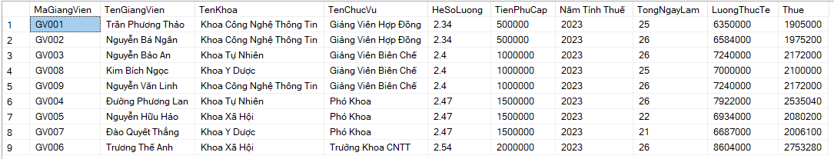

* 1. **VIEW Dương Minh Đạt**
* *Câu 1:View thống kê số lượng môn học giảng viên phụ trách:*

**CREATE VIEW** vw_GiangVien_SoLuongMonHoc

**AS**

**SELECT** GiangVien.TenGiangVien, **COUNT**(MonHoc.MaMon) **AS** SoLuongMonHoc

**FROM** GiangVien

**INNER JOIN** MonHoc **ON** GiangVien.MaKhoa = MonHoc.MaKhoa **GROUP BY** GiangVien.TenGiangVien;

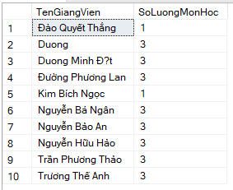

* *Câu 2:View lọc thông tin giảng viên, tên khoa và lương tháng 4/2023*

**CREATE VIEW** vw_TTGiangVien_Luong

**AS**

**SELECT** GV.TenGiangVien, K.TenKhoa, **SUM**(cc.SoNgayLam * (BL.HeSoLuong * 10000000) + PC.TienPhuCap) **AS** [LUONG]

**FROM** GiangVien GV

**JOIN** Khoa K **ON** GV.MaKhoa = K.MaKhoa

**JOIN** BangBacLuong BL **ON** GV.MaChucVu = BL.MaChucVu

**JOIN** PhuCap PC **ON** GV.MaChucVu = PC.MaChucVu

**JOIN** BangChamCong CC **ON** CC.MaGiangVien = GV.MaGiangVien

**WHERE** CC.ThangCong **LIKE** '4/2023'

**GROUP BY** K.TenKhoa, GV.TenGiangVien;

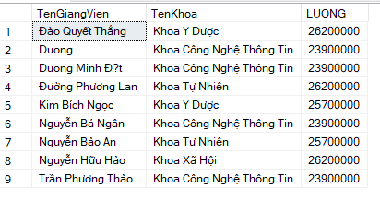

* *Câu 3:Lọc ra những giảng viên chưa được khen thưởng*

**CREATE VIEW** vw_GiangVien_ChuaKhenThuong

**AS**

**SELECT** TenGiangVien

**FROM** GiangVien nv

**WHERE** MaGiangVien **NOT IN**

(**SELECT** MaGiangVien **FROM** KhenThuong);

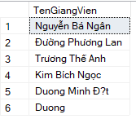

* 1. **VIEW Nguyễn Văn Chung**
* *Câu 1:Tạo view tính tổng lương của các giảng viên theo tháng*

**CREATE VIEW** LuongGiangVien **AS**

**SELECT** gv.MaGiangVien, gv.TenGiangVien, k.TenKhoa, cv.TenChucVu, bl.HeSoLuong, pc.TienPhuCap, bc.ThangCong,

**SUM**(bc.SoNgayLam) **AS** TongNgayLam,

**SUM**(bc.SoNgayLam) * (bl.HeSoLuong * 100000) + pc.TienPhuCap **AS** LuongThucTe

**FROM** GiangVien gv

**JOIN** Khoa k **ON** gv.MaKhoa = k.MaKhoa

**JOIN** ChucVu cv **ON** gv.MaChucVu = cv.MaChucVu

**JOIN** BangBacLuong bl **ON** gv.MaChucVu = bl.MaChucVu

**JOIN** PhuCap pc **ON** gv.MaChucVu = pc.MaChucVu

**JOIN** BangChamCong bc **ON** gv.MaGiangVien = bc.MaGiangVien

**GROUP BY** gv.MaGiangVien, gv.TenGiangVien, k.TenKhoa, cv.TenChucVu, bl.HeSoLuong, pc.TienPhuCap, bc.ThangCong;

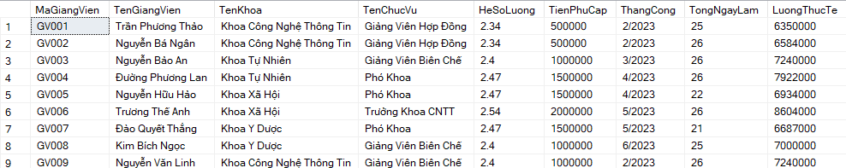

* *Câu 2:Tạo view tính tổng số tiết giảng dạy của các giảng viên trong năm 2023*

**CREATE VIEW** ThongKeSoTietDay

**AS**

**SELECT** gd.MaGiangVien, gv.TenGiangVien,gd.NamHoc, SUM(mh.SoTiet) **AS** TongSoTietDay

**FROM** GiangDay gd

**INNER JOIN** GiangVien gv **ON** gd.MaGiangVien = gv.MaGiangVien

**INNER JOIN** MonHoc mh **ON** gd.MaMon = mh.MaMon

**WHERE** gd.NamHoc = 2023

**GROUP BY** gd.MaGiangVien, gv.TenGiangVien,gd.NamHoc;

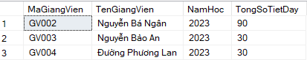

* 1. **View Nguyễn Văn Đạt**
* *Câu 1:Tạo view hiển thị danh sách giáo viên nhận khen thưởng trong năm 2023:*

**CREATE VIEW** Danhsachkhenthuongtrongnam_2023 **AS**

**SELECT** GiangVien.MaGiangVien,GiangVien.TenGiangVien , KhenThuong.NgayKhenThuong

**FROM** GiangVien

**JOIN** KhenThuong **ON** GiangVien.MaGiangVien = KhenThuong.MaGiangVien

**WHERE YEAR**(KhenThuong.NgayKhenThuong) =2023;

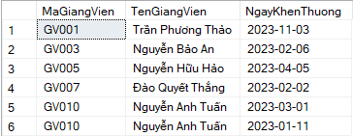

Câu 2: Tạo view tính tổng phụ cấp mà các giảng viên đã nhận được trong 2023

1. **Thống Kê**
   1. **Thống kê Nguyễn Văn Tú**

* *Câu 1: Dựa vào cột ngày vào làm, tính thâm niên cho nhân viên để tăng lương hoặc bổ nhiệm.*

SELECT MaGiangVien, TenGiangVien, MONTH(NgayVaoLam) AS [Tháng vào làm], YEAR(NgayVaoLam) AS [Năm vào làm],

DATEDIFF(MONTH, NgayVaoLam, GETDATE()) / 12 AS [Thâm Niên Năm]

FROM GiangVien;

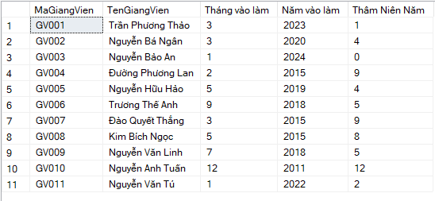

* *Câu 2:Liệt kê tất cả các giảng viên ưu tú trong năm 2023 ( nhiều hơn 3 lần khen thưởng)*

SELECT KT.MaGiangVien,

GV.TenGiangVien,

YEAR(KT.NgayKhenThuong) AS [Năm xét thưởng],

COUNT(KT.MaKhenThuong) AS [Số lần khen thưởng]

FROM KhenThuong KT

JOIN GiangVien GV ON KT.MaGiangVien = GV.MaGiangVien

WHERE YEAR(KT.NgayKhenThuong) = 2024

GROUP BY KT.MaGiangVien, GV.TenGiangVien, YEAR(KT.NgayKhenThuong)

HAVING COUNT(KT.MaKhenThuong) >= 3;



* *Câu 3:Tìm ra nhân viên có lương cao nhất theo tháng (tháng 2 năm 2023)*

WITH BangTam AS (

SELECT gv.MaGiangVien, gv.TenGiangVien, k.TenKhoa, cv.TenChucVu, bl.HeSoLuong, pc.TienPhuCap, bc.ThangCong,

bc.SoNgayLam AS TongNgayLam,

bc.SoNgayLam * (bl.HeSoLuong * 100000) + pc.TienPhuCap AS LuongThucTe

FROM GiangVien gv

JOIN Khoa k ON gv.MaKhoa = k.MaKhoa

JOIN ChucVu cv ON gv.MaChucVu = cv.MaChucVu

JOIN BangBacLuong bl ON gv.MaChucVu = bl.MaChucVu

JOIN PhuCap pc ON gv.MaChucVu = pc.MaChucVu

JOIN BangChamCong bc ON gv.MaGiangVien = bc.MaGiangVien

WHERE bc.ThangCong LIKE '2/2023')

SELECT MAX(LuongThucTe) [Lương cao nhất]

FROM BangTam



* 1. **Thống kê Dương Minh Đạt**
* *Câu 1:Hiển thị giảng viên làm đủ 26 ngày công trong tháng 2/2023*

SELECT GV.MaGiangVien, GV.TenGiangVien FROM GiangVien GV

INNER JOIN BangChamCong CC ON GV.MaGiangVien = CC.MaGiangVien

WHERE CC.ThangCong like '2/2023' AND CC.SoNgayLam = 26

GROUP BY GV.MaGiangVien, GV.TenGiangVien;

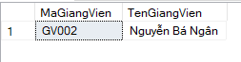

* *Câu 2:Xem số lượng giảng viên đại học theo từng trình độ học vị:*

SELECT GV.MaChucVu,cv.TenChucVu,count (cv.TenChucVu) [soluong]

FROM GiangVien GV

JOIN ChucVu CV ON GV.MaChucVu = CV.MaChucVu

GROUP BY GV.MaChucVu,cv.TenChucVu

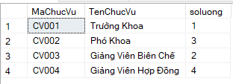

* *Câu 3:Tìm ra giảng viên khoa tự nhiên có lương lớn hơn 7 triệu trong tháng 4 năm 2023*

WITH bangTamThoi AS

( SELECT gv.MaGiangVien, gv.TenGiangVien, k.TenKhoa, cv.TenChucVu, bl.HeSoLuong, pc.TienPhuCap, bc.ThangCong, bc.SoNgayLam AS TongNgayLam, bc.SoNgayLam * (bl.HeSoLuong * 100000) + pc.TienPhuCap AS LuongThucTe

FROM GiangVien gv

JOIN Khoa k ON gv.MaKhoa = k.MaKhoa

JOIN ChucVu cv ON gv.MaChucVu = cv.MaChucVu

JOIN BangBacLuong bl ON gv.MaChucVu = bl.MaChucVu

JOIN PhuCap pc ON gv.MaChucVu = pc.MaChucVu

JOIN BangChamCong bc ON gv.MaGiangVien = bc.MaGiangVien WHERE k.MaKhoa = 'K002' AND bc.ThangCong LIKE '4/2023')

SELECT TOP 3 MaGiangVien, TenGiangVien, TenKhoa, TenChucVu, HeSoLuong, TienPhuCap, ThangCong, TongNgayLam, LuongThucTe [LƯƠNG LỚN HƠN 7 TRIỆU]

FROM bangTamThoi

WHERE LuongThucTe > 7000000;



* 1. **Thống kê Nguyễn Văn Chung**
* *Câu 1:tìm giảng viên có số tiết dạy nhiều nhất trong kì 2 năm 2022*

SELECT TOP 1 *

FROM (

SELECT GiangVien.MaGiangVien, GiangVien.TenGiangVien, GiangVien.MaKhoa, Khoa.TenKhoa,

SUM(MonHoc.SoTiet) AS TongSoTietGiangDay

FROM GiangVien

JOIN GiangDay ON GiangVien.MaGiangVien = GiangDay.MaGiangVien

JOIN MonHoc ON GiangDay.MaMon = MonHoc.MaMon

JOIN Khoa ON GiangVien.MaKhoa = Khoa.MaKhoa

WHERE GiangDay.HocKy = 2 and GiangDay.NamHoc = 2022

GROUP BY GiangVien.MaGiangVien, GiangVien.TenGiangVien, GiangVien.MaKhoa, Khoa.TenKhoa

) AS DSgiangday

ORDER BY TongSoTietGiangDay DESC;



* *Câu 2: tìm giảng viên và thông tin về các môn họ giảng dạy trong 2 học kì gần nhất họ từng dạy*

WITH SX AS (

SELECT GiangVien.MaGiangVien, GiangDay.MaMon, GiangDay.HocKy ,GiangDay.NamHoc,

ROW_NUMBER() OVER (PARTITION BY GiangVien.MaGiangVien ORDER BY GiangDay.NamHoc DESC

, GiangDay.HocKy desc ) AS STT

FROM GiangVien

JOIN GiangDay ON GiangVien.MaGiangVien = GiangDay.MaGiangVien

)

SELECT SX.MaGiangVien, GiangVien.TenGiangVien, SX.MaMon, MonHoc.TenMon, SX.HocKy,SX.NamHoc

FROM SX

JOIN GiangVien ON SX.MaGiangVien = GiangVien.MaGiangVien

JOIN MonHoc ON SX.MaMon = MonHoc.MaMon

WHERE SX.STT <= 2

ORDER BY SX.MaGiangVien, SX.NamHoc DESC;

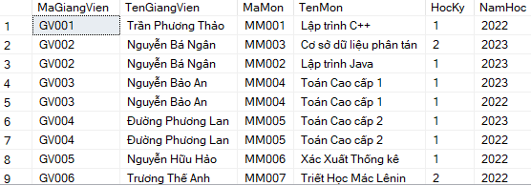

* 1. **Thống kê Nguyễn Văn Đạt**
* *câu 1: Lấy thông tin về tên giảng viên, tên khoa và số lượng giảng viên theo từng khoa*

--sắp xếp theo số lượng giảng viên giảm dần:

SELECT K.TenKhoa, COUNT(GV.MaGiangVien) AS SoLuongGiangVien

FROM KHOA K

LEFT JOIN GIANGVIEN GV ON K.MaKhoa = GV.MaKhoa

GROUP BY K.TenKhoa

ORDER BY SoLuongGiangVien DESC;

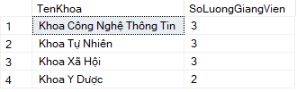

* *câu 2 : Lấy danh sách các giảng viên đã nhận khen thưởng trong tháng 11/2023 đến tháng 2-2024*

SELECT GV.TenGiangVien, KT.TenPhanThuong, KT.NgayKhenThuong

FROM GIANGVIEN GV

JOIN KHENTHUONG KT ON GV.MaGiangVien = KT.MaGiangVien

WHERE KT.NgayKhenThuong BETWEEN '2023-11-01' AND '2024-02-29';



* *câu 3: Lấy ra tuổi nhân viên có lương cao nhất*

SELECT TOP 1 gv.MaGiangVien, gv.TenGiangVien, k.TenKhoa, cv.TenChucVu, bl.HeSoLuong, pc.TienPhuCap, bc.ThangCong,

bc.SoNgayLam AS TongNgayLam,

bc.SoNgayLam * (bl.HeSoLuong * 100000) + pc.TienPhuCap AS LuongThucTe,

YEAR(GETDATE()) - YEAR(Ngaysinh) AS [Tuổi của nhân viên có lương cao nhất]

FROM GiangVien gv

JOIN Khoa k ON gv.MaKhoa = k.MaKhoa

JOIN ChucVu cv ON gv.MaChucVu = cv.MaChucVu

JOIN BangBacLuong bl ON gv.MaChucVu = bl.MaChucVu

JOIN PhuCap pc ON gv.MaChucVu = pc.MaChucVu

JOIN BangChamCong bc ON gv.MaGiangVien = bc.MaGiangVien

ORDER BY LuongThucTe DESC;



1. **PROCEDURE**
   1. **Procedure Nguyễn Văn Tú**

* *Câu 1)Tạo 1 Stored Procedure để xem dữ liệu trong bảng GiANGVIEN*

CREATE PROCEDURE xemDuLieuGiangVien

AS

BEGIN

SELECT * FROM GiangVien

END

-- Sử dụng Stored Procedures

EXECUTE xemDuLieuGiangVien

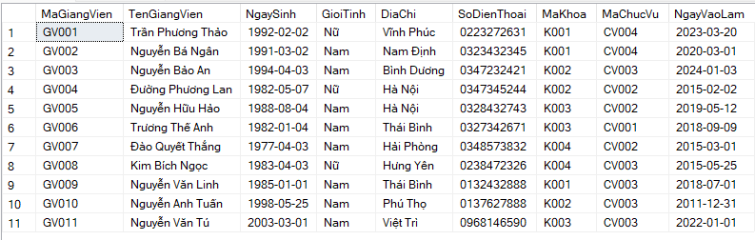

* *Câu 2) Tạo stored procedures để thêm mới giảng viên vào bảng GiangVien*

CREATE PROCEDURE themGiangVien

@teacherID NVARCHAR(10),

@teacherName NVARCHAR(255),

@dayOfBirth DATE,

@gender NVARCHAR(50),

@address NVARCHAR(255),

@phoneNumber NVARCHAR(20),

@falcutyID NVARCHAR(255),

@positionID NVARCHAR(255)

AS

BEGIN

INSERT INTO GiangVien(MaGiangVien, TenGiangVien, NgaySinh, GioiTinh, DiaChi, SoDienThoai, MaKhoa, MaChucVu)

VALUES (@teacherID, @teacherName, @dayOfBirth, @gender, @address, @phoneNumber, @falcutyID, @positionID)

END;

EXECUTE themGiangVien @teacherID='GV012', @teacherName='Van Tu Nguyen', @dayOfBirth='2003-03-01', @gender='Male', @address='Ha Noi City', @phoneNumber='0999999999', @falcutyID='K001', @positionID='CV001';

EXECUTE xemDuLieuGiangVien

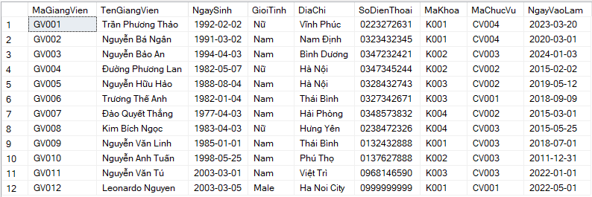

* *Câu 3) Tạo Stored Procedure để sửa dữ liệu trên bảng GIANGVIEN*

CREATE PROCEDURE updateGiangVien

@teacherID NVARCHAR(10),

@teacherName NVARCHAR(255),

@dayOfBirth DATE,

@gender NVARCHAR(50),

@address NVARCHAR(255),

@phoneNumber NVARCHAR(20),

@falcutyID NVARCHAR(255),

@positionID NVARCHAR(255)

AS

BEGIN

UPDATE GiangVien

SET

TenGiangVien = @teacherName,

NgaySinh = @dayOfBirth,

DiaChi = @address,

SoDienThoai = @phoneNumber,

MaKhoa = @falcutyID,

MaChucVu = @positionID

WHERE MaGiangVien = @teacherID

END;

--Test update dữ liệu

EXECUTE updateGiangVien @teacherID='GV012', @teacherName='Leonardo Nguyen', @dayOfBirth='2003-03-01', @gender='Male', @address='Viet Tri City', @phoneNumber='0968146590', @falcutyID='K002', @positionID='CV001';

EXECUTE xemDuLieuGiangVien;

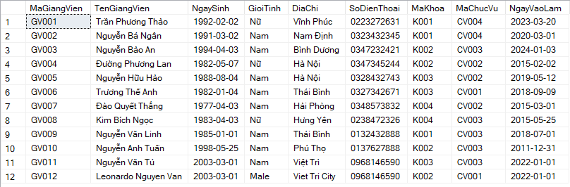

* *Câu 4) Xóa dữ liệu trong bảng GiangVien (xóa theo mã giảng viên)*

CREATE PROCEDURE deleteByTeacherID

@teacherID NVARCHAR(10)

AS

BEGIN

DELETE FROM GiangVien

WHERE MaGiangVien=@teacherID;

END;

-- Execute

EXECUTE deleteByTeacherID @teacherID='GV012';

EXECUTE xemDuLieuGiangVien;

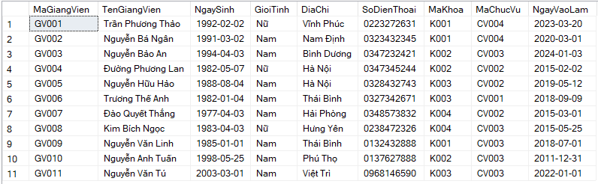

* *Câu 5) Tìm kiếm giảng viên theo tên (Search by name)*

CREATE PROCEDURE searchByTeacherName

@teacherName NVARCHAR(255)

AS

BEGIN

SELECT *

FROM GiangVien

WHERE TenGiangVien LIKE '%' + @teacherName + '%'

END;

--Execute

EXECUTE searchByTeacherName @teacherName='anh';



* *Câu 6: So sánh lương của một người bất kỳ với lương trung bình*

CREATE PROCEDURE soSanhLuongTrungBinh

@MaNhanVien NVARCHAR(10) -- Tham số đầu vào để nhận mã nhân viên cần so sánh

AS

BEGIN

DECLARE @avgLuong DECIMAL(10,2)

-- Tính lương trung bình của tất cả nhân viên

SELECT @avgLuong = AVG(CAST(bc.SoNgayLam * (bl.HeSoLuong * 100000) + pc.TienPhuCap AS DECIMAL(10,2)))

FROM GiangVien gv

JOIN BangChamCong bc ON gv.MaGiangVien = bc.MaGiangVien

JOIN BangBacLuong bl ON gv.MaChucVu = bl.MaChucVu

JOIN PhuCap pc ON gv.MaChucVu = pc.MaChucVu

PRINT N'Lương trung bình: ' + CAST(@avgLuong AS NVARCHAR(20))

-- Tính lương của nhân viên cụ thể

DECLARE @luongNhanVien DECIMAL(10,2)

SELECT @luongNhanVien = CAST(bc.SoNgayLam * (bl.HeSoLuong * 100000) + pc.TienPhuCap AS DECIMAL(10,2))

FROM GiangVien gv

JOIN BangChamCong bc ON gv.MaGiangVien = bc.MaGiangVien

JOIN BangBacLuong bl ON gv.MaChucVu = bl.MaChucVu

JOIN PhuCap pc ON gv.MaChucVu = pc.MaChucVu

WHERE gv.MaGiangVien = @MaNhanVien

PRINT N'Lương của nhân viên: ' + CAST(@luongNhanVien AS NVARCHAR(20))

-- So sánh lương của nhân viên với lương trung bình

IF @luongNhanVien > @avgLuong

PRINT N'Lương của nhân viên này cao hơn lương trung bình.'

ELSE IF @luongNhanVien = @avgLuong

PRINT N'Lương của nhân viên này bằng lương trung bình.'

ELSE

PRINT N'Lương của nhân viên này thấp hơn lương trung bình.'

END

EXECUTE soSanhLuongTrungBinh @MaNhanVien='GV003';

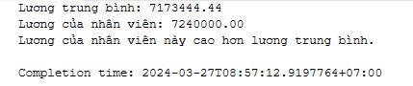

* 1. **Procedure Dương Minh Đạt**
* *Câu 1: Hiển thị bảng môn học*

CREATE PROCEDURE show_monhoc

AS

BEGIN

SELECT *

FROM MonHoc

END

--sử dụng

show_monhoc

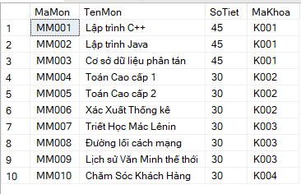

* *Câu 2: Sửa dữ liệu bảng môn học*

CREATE PROCEDURE edit_monhoc

@MaMon NVARCHAR(255),

@TenMon NVARCHAR(255),

@SoTiet INT,

@MaKhoa NVARCHAR(255)

AS

BEGIN

UPDATE MonHoc SET MaMon = @MaMon,

TenMon = @TenMon,

SoTiet = @SoTiet,

MaKhoa = @MaKhoa

WHERE MaMon = @MaMon

END

-- Sử Dụng

edit_monhoc 'MM010',N'Chăm Sóc Khách Hàng',30,'K004'

edit_monhoc 'MM011',N'Lập Trình Di Động',40,'K001'



* *Câu 3: Thêm môn học*

CREATE PROCEDURE add_monhoc

(@MaMon NVARCHAR(255),

@TenMon NVARCHAR(255),

@SoTiet INT,

@MaKhoa NVARCHAR(255))

AS

INSERT INTO MonHoc

VALUES (@MaMon,@TenMon,@SoTiet,@MaKhoa);

-- SỬ DỤNG

add_monhoc 'MM011','Lập Trình Di Động',40,'K001'



* *Câu 4:Xóa môn học*

CREATE PROCEDURE delete_monhoc

@MaMon NVARCHAR (255)

AS

DELETE FROM MonHoc

WHERE MaMon=@MaMon

-- Sử Dụng

delete_monhoc 'MM011'



* *Câu 5: tìm kiếm theo tên môn*

CREATE PROCEDURE tim_theo_ten

@tenmonhoc NVARCHAR(255)

AS

BEGIN

SELECT *

FROM MonHoc

WHERE TenMon LIKE '%' + @tenmonhoc + '%'

END;

--Execute

EXECUTE tim_theo_ten @tenmonhoc='Toán ';

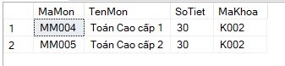

* 1. **Procedure Nguyễn Văn Chung**
* *Câu 1:thêm khen thưởng*

select * from KhenThuong

create procedure sp_ThemKhenThuong(

@MaKhenThuong char(5),

@MaGiangVien nvarchar(50),

@TenPhanThuong nvarchar(50),

@SoTienThuong int,

@NgayKhenThuong date)

as insert into KhenThuong

values(@MaKhenThuong,@MaGiangVien,@TenPhanThuong,@SoTienThuong,@NgayKhenThuong)

sp_ThemKhenThuong 'KT016','GV008','best of the year',1500000,'2023-05-09'

* *Câu 2: sửa khen thưởng*

create procedure sp_SuaKhenThuong(

@MaKhenThuong char(5),

@MaGiangVien nvarchar(50),

@TenPhanThuong nvarchar(50),

@SoTienThuong int,

@NgayKhenThuong date)

as update KhenThuong SET MaKhenThuong= @MaKhenThuong,

MaGiangVien=@MaGiangVien,

TenPhanThuong=@TenPhanThuong,

SoTienThuong=@SoTienThuong,

NgayKhenThuong=@NgayKhenThuong

where MaKhenThuong=@MaKhenThuong

sp_SuaKhenThuong 'KT016','GV008','best of the year',150000,'2023-05-09'

* *câu 3 :xóa khen thưởng*

create procedure sp_XoaKhenThuong @MaKhenThuong char(15)

as

delete from KhenThuong where MaKhenThuong=@MaKhenThuong

sp_XoaKhenThuong 'KT016'

* *Câu 4: tìm theo tên giảng viên với tổng số tiền khen thưởng của họ*

create procedure show_khenthuong @TenGiangVien nvarchar(50)

as

SELECT kt.MaGiangVien, gv.TenGiangVien, SUM(kt.SoTienThuong) AS TongTienKhenThuong

FROM KhenThuong kt

JOIN GiangVien gv ON kt.MaGiangVien = gv.MaGiangVien

WHERE gv.TenGiangVien LIKE '%' + @TenGiangVien + '%'

GROUP BY kt.MaGiangVien, gv.TenGiangVien

show_khenthuong 'Tú'



* 1. **Procedure Nguyễn Văn Đạt**
* *Câu 1:Hiện thị bảng giangday*

CREATE PROCEDURE show_giangDay

AS

BEGIN

SELECT *

FROM GiangDay

END

--sử dụng

show_giangDay

* *Câu 2 : Sửa dữ liệu giảng dạy*

CREATE PROCEDURE edit_giangDay(

@MaGiangDay NVARCHAR(50),

@MaGiangVien NVARCHAR(255),

@MaMon NVARCHAR(255),

@HocKy INT,

@NamHoc INT)

AS

BEGIN

UPDATE GiangDay SET MaGiangDay = @MaGiangDay,

MaGiangVien = @MaGiangVien,

MaMon =@MaMon,

HocKy = @HocKy,

NamHoc= @NamHoc

WHERE MaGiangDay = @MaGiangDay

END

-- Sử Dụng

edit_giangDay 'GD008','GV008','MM003',1,2023

* *Câu 3: Thêm giang day*

CREATE PROCEDURE add_giangday

(@MaGiangDay NVARCHAR(50),

@MaGiangVien NVARCHAR(255),

@MaMon NVARCHAR(255),

@HocKy INT,

@NamHoc INT)

AS

INSERT INTO GiangDay

VALUES (@MaGiangDay,@MaGiangVien,@MaMon,@HocKy,@NamHoc);

-- Sử dụng

add_giangday 'GD008','GV008','MM003',2,2023

* *Câu 4: Xóa giang day*

CREATE PROCEDURE delete_giangday

@MaGiangDay NVARCHAR(50)

AS

DELETE FROM GiangDay

WHERE MaGiangDay = @MaGiangDay

-- Sử Dụng

delete_giangday 'GD008'

* *Câu 5: Tìm kiếm giangday theo hocki*

CREATE PROCEDURE search_giangday

@HocKy INT

AS

BEGIN

SELECT *

FROM GiangDay

WHERE HocKy LIKE + @HocKy

END;

--Sử dụng

EXECUTE search_giangday @HocKy='1';

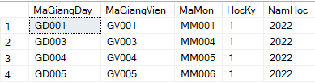

1. **TRIGGER** 
   1. **Trigger Nguyễn Văn Tú**

* *Câu 1: Yêu cầu chấm công phải lớn hơn hoặc bằng 0 và nhỏ hơn hoặc bằng 31*

IF EXISTS (SELECT NAME FROM sys.triggers WHERE NAME = 'tg_KiemTraDuLieuTruocKhiThem')

DROP TRIGGER tg_KiemTraDuLieuTruocKhiThem;

GO

CREATE TRIGGER tg_KiemTraDuLieuTruocKhiThem

ON BangChamCong

AFTER INSERT, UPDATE

AS

BEGIN

DECLARE @SoNgayLam INT;

-- Kiểm tra từng dòng dữ liệu trong inserted

SELECT @SoNgayLam = SoNgayLam FROM inserted;

-- Nếu giá trị của SoNgayLam không thỏa mãn điều kiện, phát sinh lỗi và rollback giao dịch

IF @SoNgayLam < 0 OR @SoNgayLam > 31

BEGIN

PRINT N'Bạn phải nhập số ngày công lớn hơn hoặc bằng 0 và nhỏ hơn 26';

ROLLBACK TRANSACTION; -- Lưu ý: Sử dụng ROLLBACK chỉ khi bạn muốn quay lại trạng thái trước khi thực hiện cập nhật.

RETURN;

END

END

GO

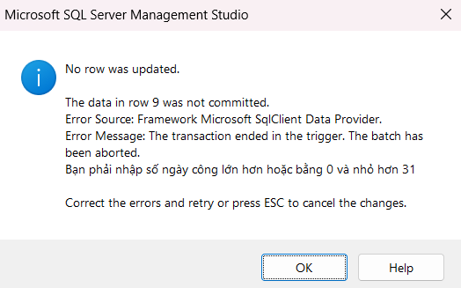

* *Câu 2: Kiểm tra nếu dữ liệu đã có ở bảng con(bảng chứa fk) rồi thì không cho xóa ở bảng cha(bảng có pk)*

IF EXISTS (SELECT NAME FROM sys.triggers WHERE NAME = 'KiemTraDuLieuTruocKhiXoa')

DROP TRIGGER KiemTraDuLieuTruocKhiXoa;

GO

CREATE TRIGGER KiemTraDuLieuTruocKhiXoa

ON Khoa INSTEAD OF DELETE

AS

DECLARE @maKhoa NVARCHAR(255), @ErrMsg CHAR(200)

SET @maKhoa = (SELECT COUNT (Khoa.MaKhoa)

FROM deleted, Khoa

WHERE Khoa.MaKhoa = deleted.MaKhoa)

IF @maKhoa > 0

BEGIN

SET @ErrMsg = N'Bạn không thể xóa dữ liệu ở bảng KHOA vì nó đã được nhập ở trong bảng MONHOC(Quan hệ khóa chính - khóa phụ). Nếu bạn muốn xóa dữ liệu ở bảng KHOA thì cần xóa ở MONHOC trước.'

PRINT @ErrMsg

ROLLBACK TRANSACTION

END

ELSE

DELETE Khoa WHERE MaKhoa IN (SELECT MaKhoa FROM deleted);

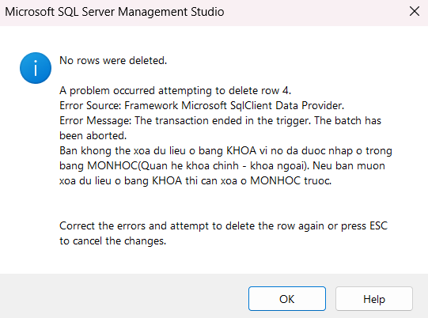

* 1. **Trigger Dương Minh Đạt**
* *Câu1: không cho phép nhập giảng viên khi dữ liệu không đầy đủ*

CREATE TRIGGER themgiangvien1 ON GiangVien

FOR INSERT

AS

BEGIN

DECLARE @magiangvien nvarchar(255)

DECLARE @tengiangvien nvarchar(255)

DECLARE @ngaysinh date

DECLARE @gioitinh nvarchar(50)

DECLARE @diachi nvarchar(255)

DECLARE @sodienthoai nvarchar(20)

DECLARE @makhoa nvarchar(255)

DECLARE @machucvu nvarchar(255)

-- lấy dữ liệu ra các biến từ bẳng insert

SELECT @magiangvien = inserted.MaGiangVien,

@tengiangvien = inserted.TenGiangVien,

@ngaysinh = inserted.NgaySinh,

@gioitinh = inserted.GioiTinh,

@diachi = inserted.DiaChi,

@sodienthoai = inserted.SoDienThoai,

@makhoa = inserted.MaKhoa,

@machucvu = inserted.MaChucVu

FROM inserted

IF((@magiangvien IS NULL) OR (@tengiangvien IS NULL) OR (@ngaysinh IS NULL) OR (@gioitinh IS NULL) OR

(@diachi IS NULL) OR (@sodienthoai IS NULL) OR (@makhoa IS NULL) OR (@machucvu IS NULL ))

BEGIN

PRINT N'Dữ liệu không đầy đủ '

ROLLBACK TRAN

END

ELSE

BEGIN

PRINT N'Bạn đã thêm dữ liệu thành công ^^'

END

END

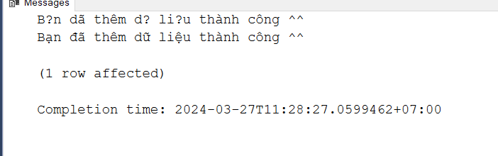

* 1. **Trigger Nguyễn Văn Chung**
* *Câu 1 :trigger không cho phép ghi tiền phụ cấp nhỏ hơn 100.000 và trên 5.000.000*

CREATE TRIGGER kiemtraphucap

ON PhuCap

AFTER INSERT, UPDATE

AS

BEGIN

DECLARE @tienpc INT;

SELECT @tienpc = TienPhuCap FROM inserted;

IF @tienpc < 100000 OR @tienpc > 5000000

BEGIN

PRINT N'tiền phụ cấp không nhỏ hơn 100.000 và không lớn hơn 5.000.000';

ROLLBACK TRANSACTION;

RETURN;

END

END

Insert PhuCap values ('PC006','CV003',6000000)

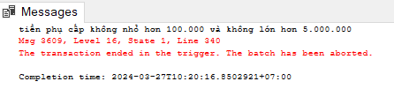

* *Câu 2: trigger Tự thêm dữ liệu chấm công mới khi có dữ liệu giảng viên mới*

CREATE TRIGGER Themchamcong

ON GiangVien

AFTER INSERT

AS

BEGIN

DECLARE @MaxMaChamCong VARCHAR(50)

SET @MaxMaChamCong = (SELECT MAX(MaChamCong)

FROM BangChamCong)

DECLARE @NewMaChamCong VARCHAR(50)

SET@NewMaChamCong='CC'+CAST((CAST(SUBSTRING(@MaxMaChamCong, 3, LEN(@MaxMaChamCong) - 2) AS INT) + 1) AS VARCHAR(50))

DECLARE @ThangCong VARCHAR(50)

SET @ThangCong = CONVERT(VARCHAR(7), GETDATE(), 126)

INSERT INTO BangChamCong (MaChamCong, MaGiangVien, ThangCong, SoNgayLam)

SELECT @NewMaChamCong, inserted.MaGiangVien, @ThangCong, 0

FROM inserted

print N'Thêm thành công dl trên bảng chấm công'

END

INSERT INTO GiangVien VALUES ('GV051', 'tran thanh thanh', '1982-05-07', 'nam', 'vinh phuc', '0347232421', 'K019', 'CV004', '1988-03-03')

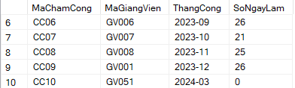

* 1. **Trigger Nguyễn Văn Đạt**